

**ŽUPA SV. IVANA KRSTITELJA REČICA**

**BR.757. GOD.XV. 28.kolovoza 2022.**

**22. NEDJELJA KROZ GODINU**

|  |
| --- |
| 22. NEDJELJA KROZ GODINU (C)**PRVO ČITANJE***Sir 3, 17-18.20.28-29*  **DRUGO ČITANJE** *Hebr 12, 18-19.22-24*  **EVANĐELJE***: Lk 14, 1.7-14*  *Jedne subote Isus dođe u kuću nekoga prva­ka farizejskog na objed. ­Promatrajući ­kako uzvanici biraju prva mjesta, kaza im prispo­dobu: »Kada te tko pozove na svadbu, ne sjedaj na prvo mjesto da ne bi možda bio pozvan koji časniji od tebe, te ne dođe onaj koji je pozvao tebe i njega i ne rekne ti: ‘Ustupi mjesto ovome.’ Tada ćeš, postiđen, morati zauzeti posljednje mjesto. Nego kad budeš pozvan, idi i sjedni na posljednje mjesto pa, kada dođe onaj koji te pozvao, da ti rekne: ’Prijatelju, pomakni se naviše!’ Bit će ti to tada na čast pred svim sustol­ni­cima, jer – svaki koji se uzvisuje, bit će ponižen, a koji se ponizuje, bit će uzvišen.« A i onome koji ga pozva, kaza: »Kad prire­đu­­­ješ objed ili večeru, ne pozivaj ­svojih pri­jatelja, ni braće, ni rodbine, ni bogatih susje­da, da ne bi možda i oni tebe pozvali i tako ti uzvratili. Nego kad priređuješ gozbu, pozovi siromahe, sakate, hrome, slijepe. Blago tebi jer oni ti nemaju čime ­uzvratiti. Uzvratit će ti se doista o uskrsnuću pravednih.«*  *Riječ Gospodnja.* |

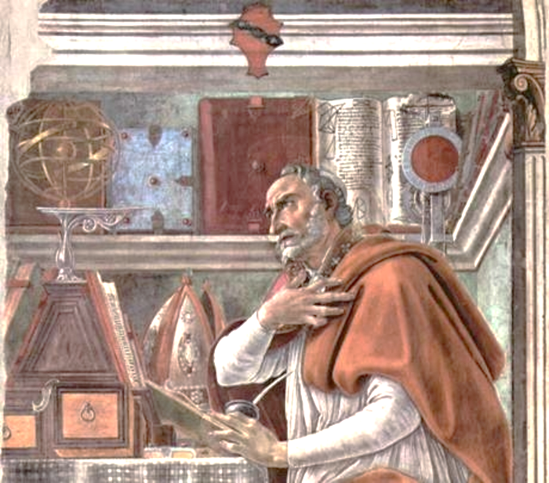

SVETI AUGUSTIN – neumorni tražitelj Boga. Rođ. 354. Rodine, umro 430. Pisac, teolog, jedan od najvećih kršćanskih umova. Otac mu je bio poganin, a majka gorljiva kršćanka, kasnije proglašena svetom – Monika. Dugo je lutao, tragao i napokon sreo Boga kako je to lijepo opisao u svojoj najpoznatijoj knjizi ISPOVIJESTI.

Poslije obraćenja postao je svećenikom i biskupom u gradu Hiponu u današnjem Alžiru.

PONIZNOST

Dođe učenik rabiju i pita:  
– Nekoć su ljudi gledali Boga licem u lice. Zašto danas nije tako?

Rabi odgovori:

– Jer se više nitko ne želi tako duboko sagnuti.

Židovska legenda

Neki je čovjek posjetio Gospinu crkvu u Kopenhagenu da bi se divio glasovitom Kristovu kipu danskog umjetnika Thorvaldsena.

Ali, njegova su  očekivanja ostala iznevjerena. Ništa od onoga čemu se nadao nije vidio. Tada vodič primijeti: – Gospodine! Ako želite dobro vidjeti ovaj kip, trebate kleknuti!

Sveti Augustin rekao je kako je poniznost temelj svih drugih kreposti. Stoga, u duši u kojoj ona ne djeluje ne može biti niti jedna druga krepost osim samo naizgled. Šest načina kako odgojiti seve za poniznost:

1. Moli za poniznost
2. Prihvati poniženja
3. Poslušnost
4. Ne pouzdaj se samo u sebe
5. Priznaj svoju ograničenost
6. O drugima misli bolje nego o sebi

Nema sumnje: Poniznost je temelj sveg duhovnog života. Bez ove kreposti nikada nećemo napredovati u svetosti. Ipak, poniznost nije neka apstrakcija kojoj bismo se trebali diviti - ona je krepost koju moramo učiti i živjeti po često bolnim okolnostima svakodnevnog života. Trudimo se uvijek biti ponizni, nasljedujući Krista koji se 'lišio sebe uzevši lik sluge, rodivši se nama sličan'!

Poniznost ne znači da čovjek nema svoj stav, svoje mišljenje, svoje zahtjeve. Poniznost znači biti hrabar, biti čovjek širokog pogleda, ali istovremeno i skroman. Svjestan svojih ograničenosti i uvijek spreman učiti od drugih.

**Vusikovanje**

REČIČKO PROŠĆENJE

04. RUJNA 2022. GODINE

TRODNEVNICA:

1. – 03. rujna s početkom u 18,00 sati

PROŠĆENJE – 04.09. 2022.

Svete mise: 8,00 i 18,00 sati

Svečana sveta misa u 11,00 sati. Misu predvodi i propovijeda 0. Gaudencije Vito Spetić pavlin sa Kamenskoga.

U stanju ubrzanoga nastajanja globalnoga preustroja koji niječe prirodni zakon svi su ljudi, kojima je stalo do ljudske naravi i dostojanstva, ugroženi od istoga neprijatelja. I zato bi oni trebali udruženim snagama poglavito djelovati u obrani prirodnoga morala ostavivši na drugom mjestu partikularne, nacionalne i političke interese. Što će nam države ako dopustimo razaranje obitelji i vladavinu nemorala? Mnogim narodima već sada demografski prijeti skori nestanak.

Preko kontroliranoga kaosa stvara se novi svjetski poredak. Ratovi, kao ovaj sada u Ukrajini, dovode do novih podjela i međusobne mržnje, a najviše koriste onima koji u njima ne sudjeluju nego još na njima izvlače dobit. To su oni isti koji su zaradili na korona-krizi i koji će sada imati koristi od sankcija i prodaje oružja, a sutra na obnovi porušenoga i to će sve platiti obični narod. Na zapadu se, u ovom novom europskom ratu, od početka, planski i manipulativno, stvorila navijačka atmosfera u kojoj se bezrezervno podržava samo jedna sukobljena strana što nije bio slučaj u Domovinskom ratu. Kad se provodi propaganda i zavodi jednoumlje, gubi se objektivno informiranje i teško je zauzeti ispravan stav. ( don Josip Mužić)

|  |  |  |
| --- | --- | --- |
| Ponedjeljak,  **ŽUPNE OBAVIJESTI**  29.kolovoza | 18,00 | **GLAVOSJEK IVANA KRSTITELJA**  + Ivan Stepić i ob.; + Janko Žunac i ob. |
| Utorak,  30.kolovoza |  | Gaudencije |
| Srijeda,  31.kolovoza |  | Gospa od Suza |
| Četvrtak,  01.rujna | 18,00 | 1. DAN TRODNEVNICE   Najednu nakanu |
| Petak,  02.rujna | 18,00 | 2.DAN TRODNEVNICE – PRVI PETAK  + Ivan, Marija Mučnjak i ob |
| Subota,  03.rujna | 18,00 | 3.DAN TRODNEVNICE – Grgur Veliki  Na jednu nakanu |
| **Nedjelja,**  **04.rujna** | 8,00  11,00  18,00 | **VUSIKOVANJE – PROŠĆENJE**  + Franjo, Gizela Grdina; + Ivan, Marija Cvetković; + Josip Grdina (god); na čast Gospi Sinjskoj; + Mato Ivasić i ob.; +Ivan Kos i ob.; + Ankica Gojak i ob.; + Tomo, Jelica Žafa; +Marica Ribar; +Ivan, Nikola, Marija, Mara Fištović i ob.; + Mijo, Veronika Nejak  SVEČANA SVETA MISA  Za pokojne rečičke župnike |

SVAKI DAN TRODNEVNICE – PRILIKA ZA ISPOVIJED!

Župni pastoralni listić izdaje Župa sv. Ivana Krstitelja Rečica, Rečica 47. 47203 Rečica, tel 047 713 002. Uređuje i odgovara. Lovro Zaplatić župnik. <http://zupa-svik-recica.hr/> mail: [zupa.recica@zg-nadbiskupija.hr](mailto:zupa.recica@zg-nadbiskupija.hr). Izlazi tjedno u 150 primjeraka.

Ovaj tjedan završeno je konzervatorsko istraživački rad na propovjedaonici u našoj župnoj crkvi.

Sada slijedi izrada elaborata o daljnjim konzervatorskim radovima, izrada Troškovnika i natječaj na Ministarstvo kulture i medija.

**SVOJE PRILOGE**  za potrebe župe možete uplatiti i na adresu: Župa svetog Ivana Krstitelje Rečica ( za potrebe župe) IBAN HR8124000081104962168. Hvala svima na prilogu za našu župu i župnu crkvu!

Hvala svima koji daruju i misle na svoju župnu zajednicu i svoju župnu crkvu!